Рекомендация родителям, на период
когда ребенок начал посещать детский сад
Подготовил воспитатель: Кочукова Е.Н.

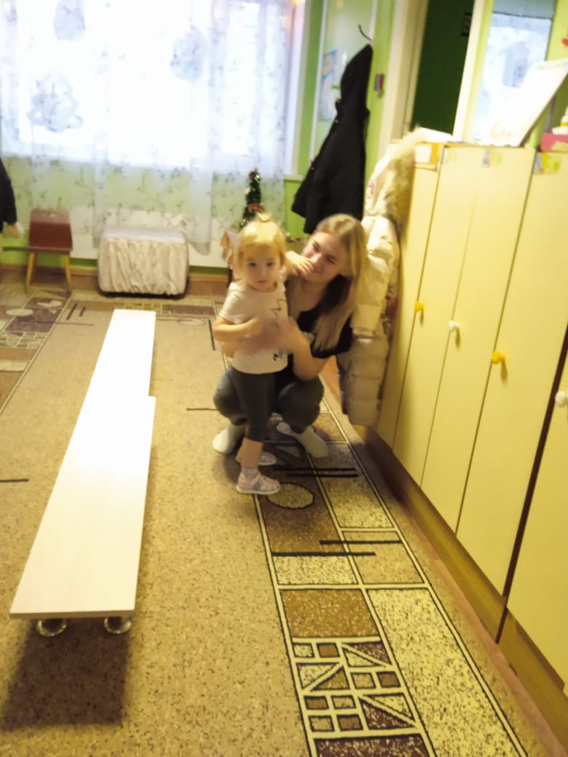
*Привести домашний режим в соответствии с режимом группы;
*Познакомиться с меню дошкольного учреждения и ввести в рацион питания малыша новые для него блюда;
*Расширять ориентировку ребенка в ближайшем окружении: посещать детские площадки, ходить в гости к товарищу по играм в песочнице, оставаться у бабушки и т.п.;
*По возможности приучать ребенка к самостоятельности при самообслуживании;
*Отправить ребенка в детский сад лишь при условии, что он здоров;
*Не отдавать ребенка в разгаре кризиса трех лет;
*Как можно раньше познакомить малыша с детьми в детском саду и с воспитателями группы, куда он скоро придет;
*Стараться отдать его в группу, где у ребенка есть знакомые ровесники, с которыми он раньше играл дома или во дворе;
*Настроить малыша как можно положительно
к его поступлению в детский сад;
*Не угрожать ребенку детским садом как наказанием за непослушание;
*Не нервничать и не показывать свою тревогу накануне поступления ребенка в детский сад;
*Планировать свой отпуск так, чтобы в первый месяц посещения ребенком нового коллектива у вас была возможность оставлять его там не на целый день;
*Всё время объяснять ребенку, что он для вас, как прежде, дорог и любим.
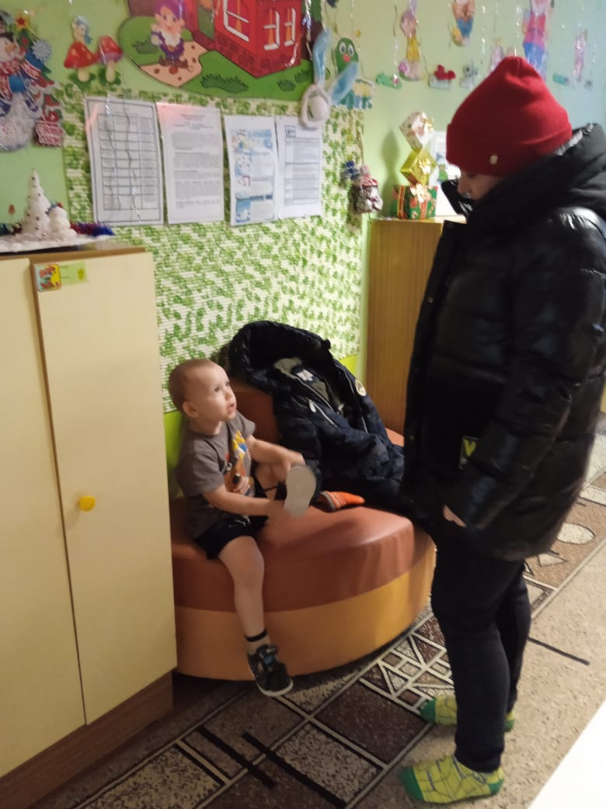
*Настраивать ребенка на мажорный лад, внушать ему, что очень здорово, что он дорос до детского сада и стал таким большим;
*Не оставлять его в дошкольном коллективе на целый день, как можно раньше забирать детей домой;
*Создать спокойный, бесконфликтный климат для него в семье;
*Щадить его ослабленную нервную систему;
*Не увеличивать, а уменьшать нагрузку на его нервную систему. На время прекратить походы в театр, в цирк, в гости. Намного сократить просмотр телевизионных передач;
*Как можно раньше сообщить врачу и воспитателям о личностных особенностях малыша;
*Создавать в выходные дни дома для него режим такой же, как и детском учреждении;

*Не наказывать ребенка за детские капризы;
*Будьте внимательны к ребенку, заботливы и терпеливы.

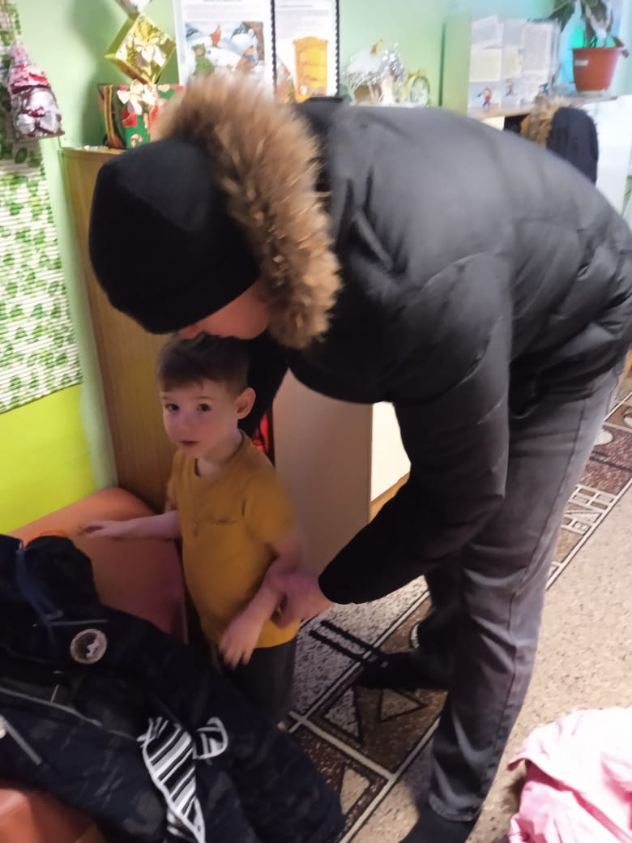
Как не надо:
  - отрицательно отзываться об учреждении, его специалистах;
-не обращать внимания на видимые отклонения в поведении ребенка; -препятствовать контактам с другими детьми;
  - увеличивать нагрузку на нервную систему;
  - одевать не по сезону;
  - конфликтовать дома, наказывать ребенка за капризы.

